<https://www.jianshu.com/p/63ffc2214788>

它是一个基于容器技术的分布式架构方案，在Kubernetes中，Node, Pod, Replication Controller, Service等都是一种资源对象，通过Kubectl工具或者API调用进行操作，并保存在etcd中。

**Cluster:** 由Master和Node两类节点组成。

**Node:** 是Kubernetes集群中相对于Master而言的工作主机(Worker)，可以是一台物理主机或是VM。它不是由Kubernetes创建的，我们说的Kubernetes创建一个Node，是指在系统内部创建了一个Node对象。一个cluster中会有多个node

**Pod:** 包含一个或多个紧密相关的容器，类似于豌豆荚。一个Pod可以被一个容器化的环境看作是应用层的Logic Host(逻辑主机).

**Replication Controller:** 用于定义Pod副本的数量。Controller Manager进程通过RC的定义来完成Pod的创建、监控、启停等操作。Kubernetes会对全部运行的Pod进行监控和管理，如果有需要（例如某个Pod停止运行），就会将Pod重启命令提交给Node上的某个程序来完成（如Kubelet或Docker）。

**Service:** 一个Service可以看作一组提供相同服务的Pod的对外访问接口。

**Pod的IP地址和Service的Cluster IP地址：**

Pod的IP地址是Docker Daemon根据docker0网桥的IP地址段进行分配的，但Service的Cluster IP地址是Kubernetes系统中的虚拟IP地址，由系统动态分配。Service的Cluster IP地址相对于Pod的IP地址来说相对稳定，Service被创建时即被分配一个IP地址，在销毁该Service之前，这个IP地址都不会再变化了。而Pod在Kubernetes集群中生命周期较短，可能被ReplicationContrller销毁、再次创建，新创建的Pod将会分配一个新的IP地址。

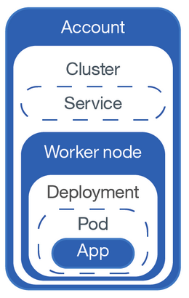

Bluemix Alert: Metrics: ibmiot.prod.solution.iot4insurance.external.insapi.Availability () Situation: st_[iot4i.COMP_AVAIL](http://iot4i.COMP_AVAIL) (Insurance - Solution Component - High Urgency)

Bluemix Alert: Metrics: ibmiot.prod.solution.iot4insurance.external.instransformer.Availability () Situation: st_[iot4i.COMP_AVAIL](http://iot4i.COMP_AVAIL) (Insurance - Solution Component - High Urgency)